Actividad 1: Caza-phishing – Reconoce un correo engañoso

Indicios que me hicieron sospechar:
Error: el enlace al documento te lleva a un enlace diferetente
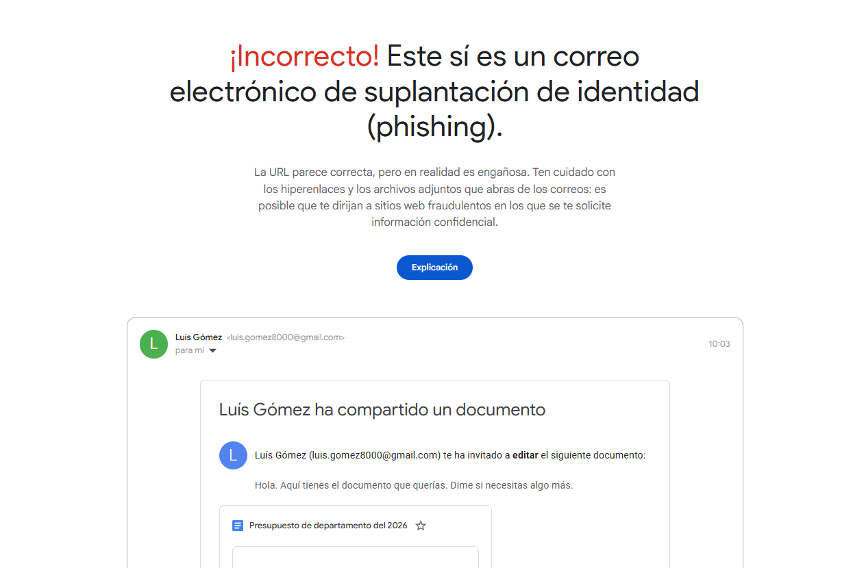

Indicios que me hicieron sospechar:
Error:

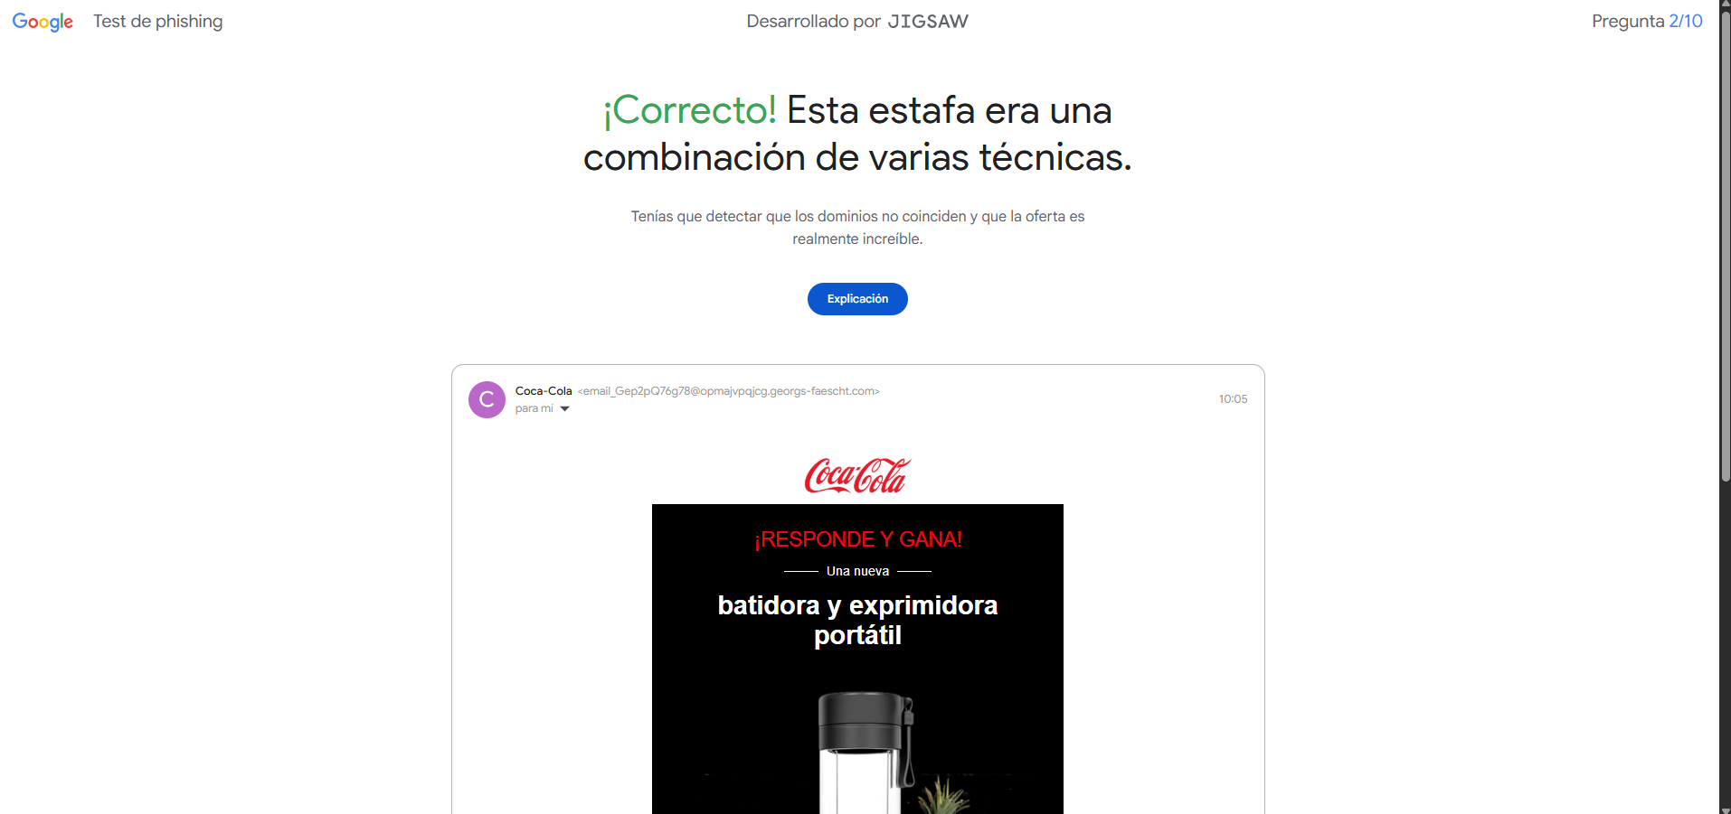
Indicios que me hicieron sospechar:
Error: no es una factura real sino que es un simple mensaje de vendedores

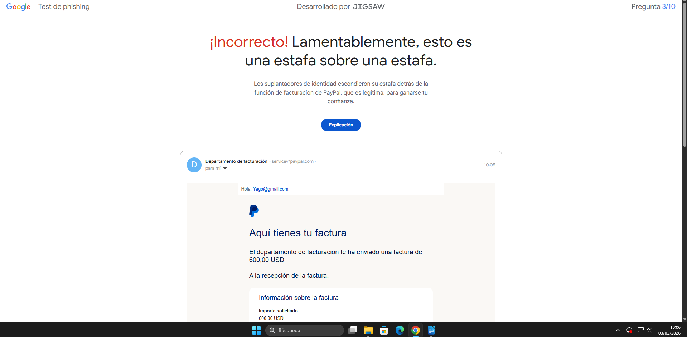
Indicios que me hicieron sospechar:
Error:

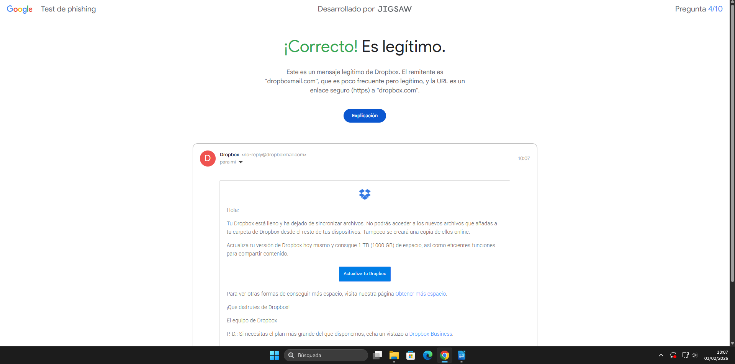
Indicios que me hicieron sospechar:
Error:

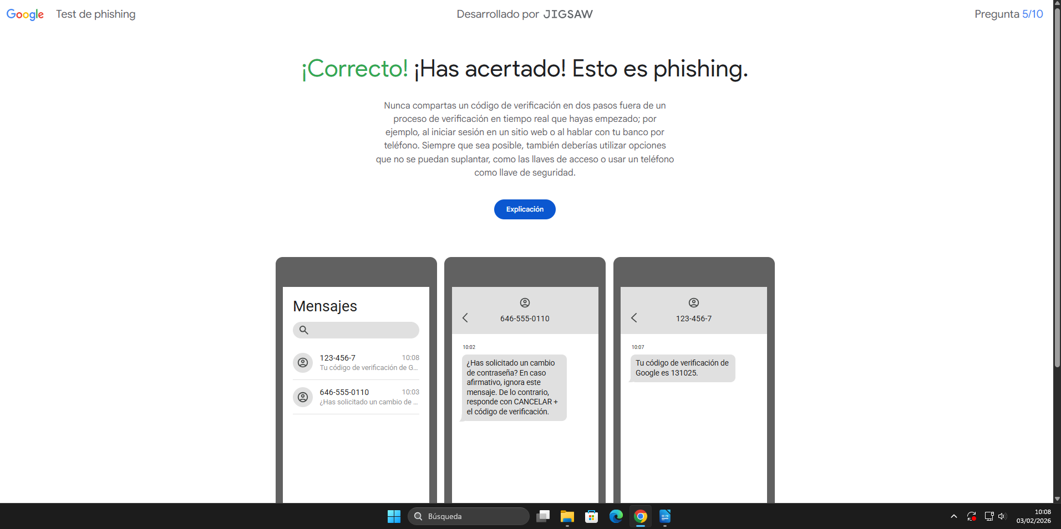
Indicios que me hicieron sospechar:
Error:

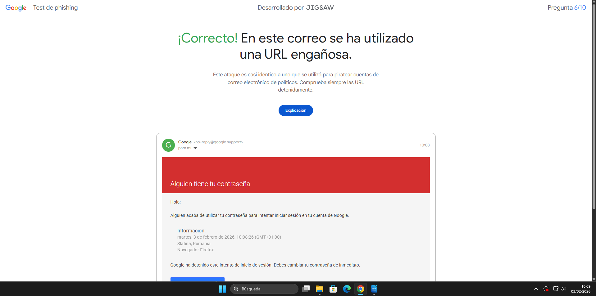
Indicios que me hicieron sospechar:
Error:

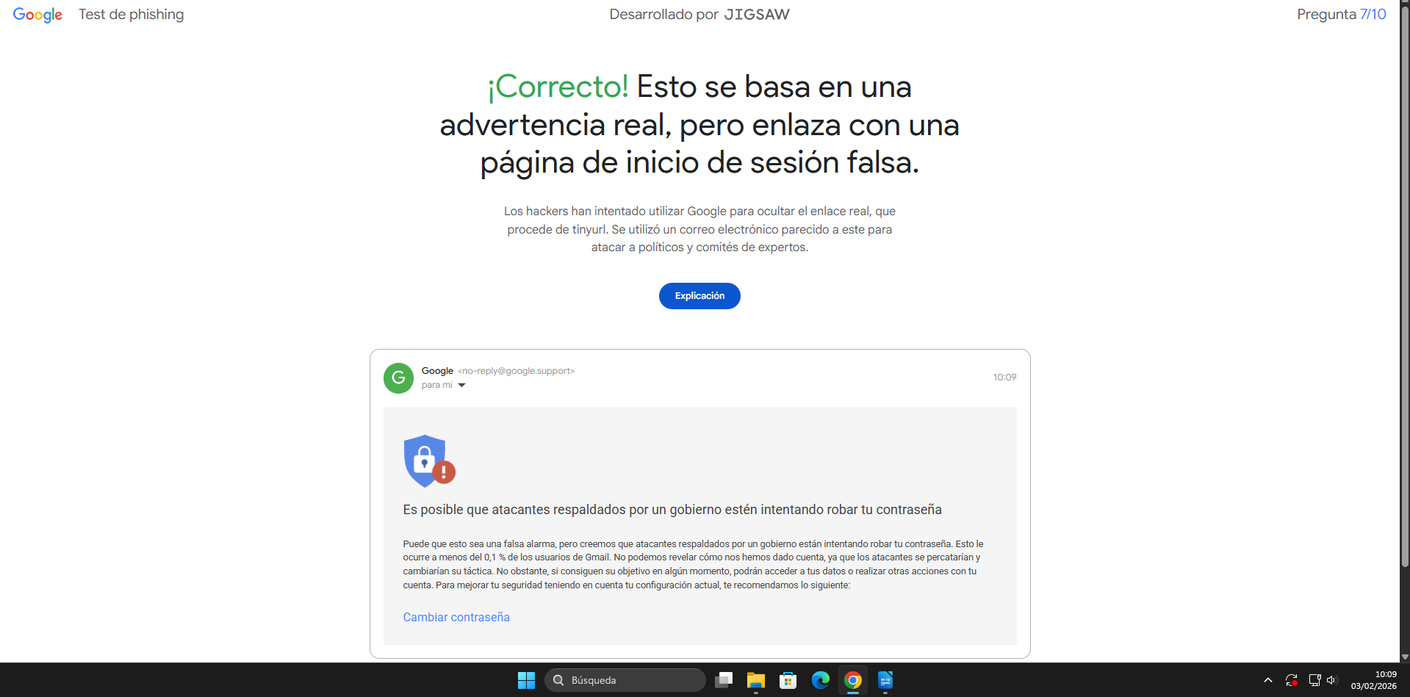
Indicios que me hicieron sospechar:
Error:

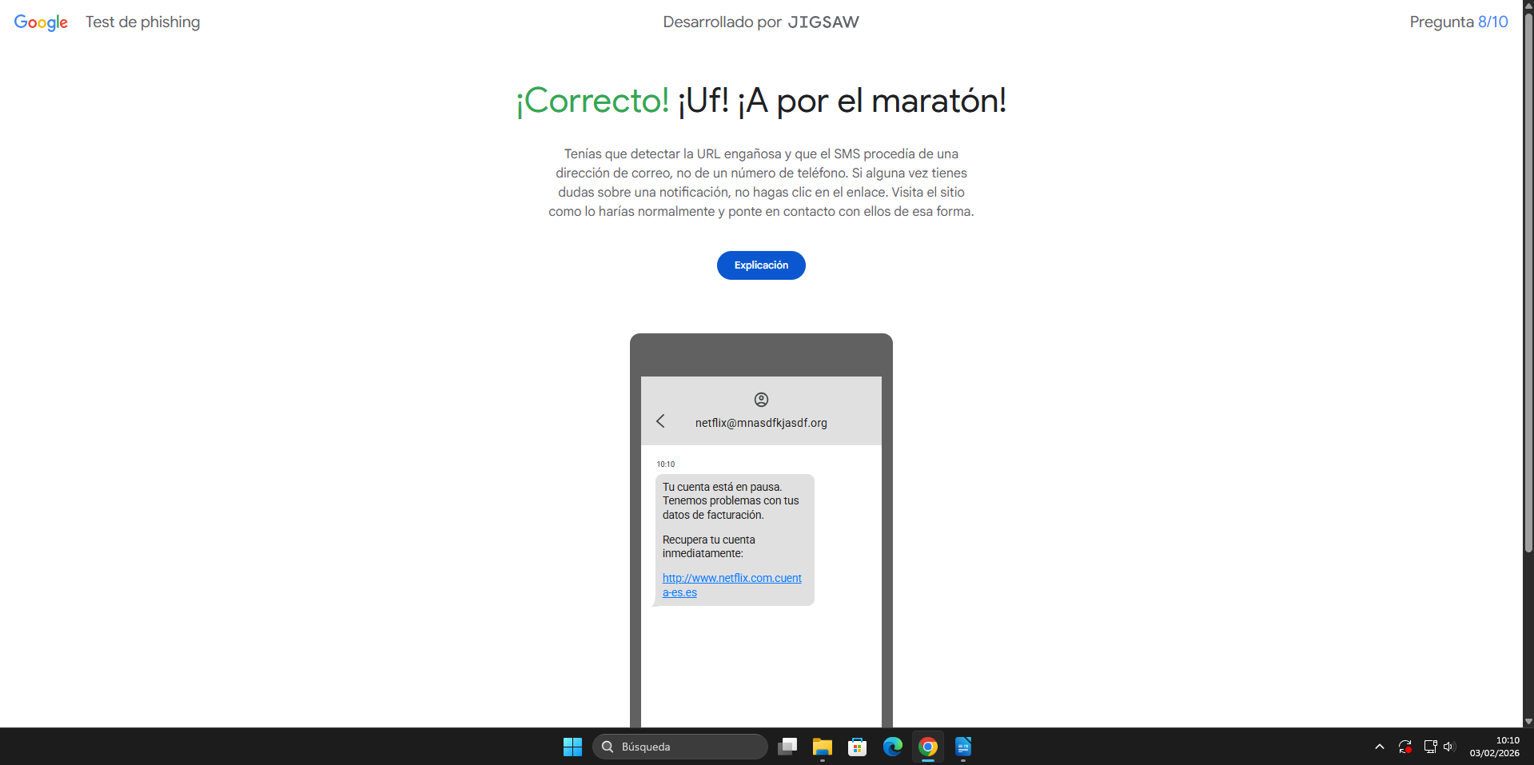
Indicios que me hicieron sospechar:
Error:

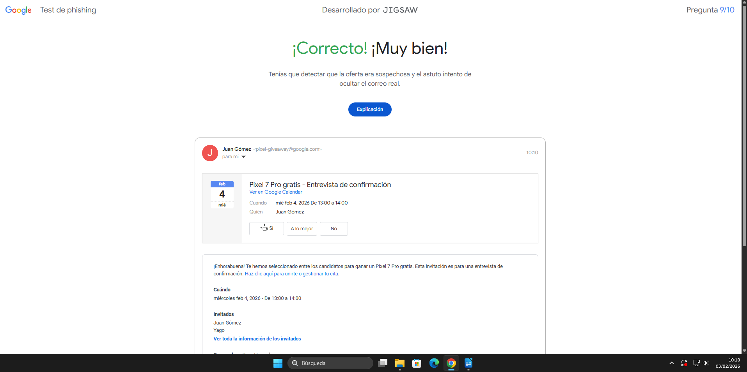
Indicios que me hicieron sospechar:
Error:

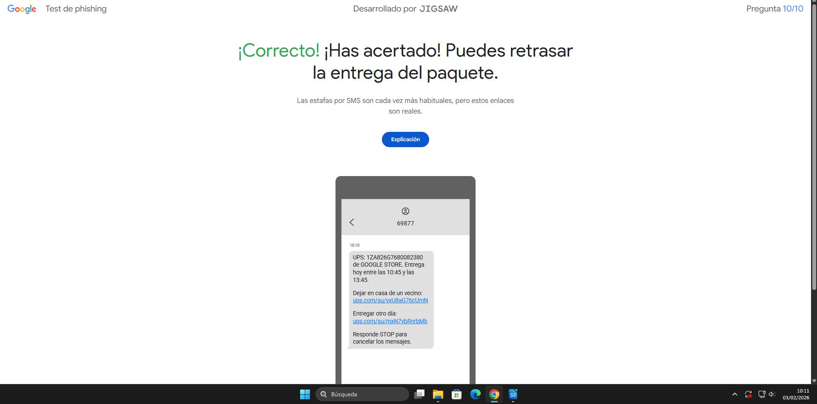
Indicios que me hicieron sospechar:
Error:

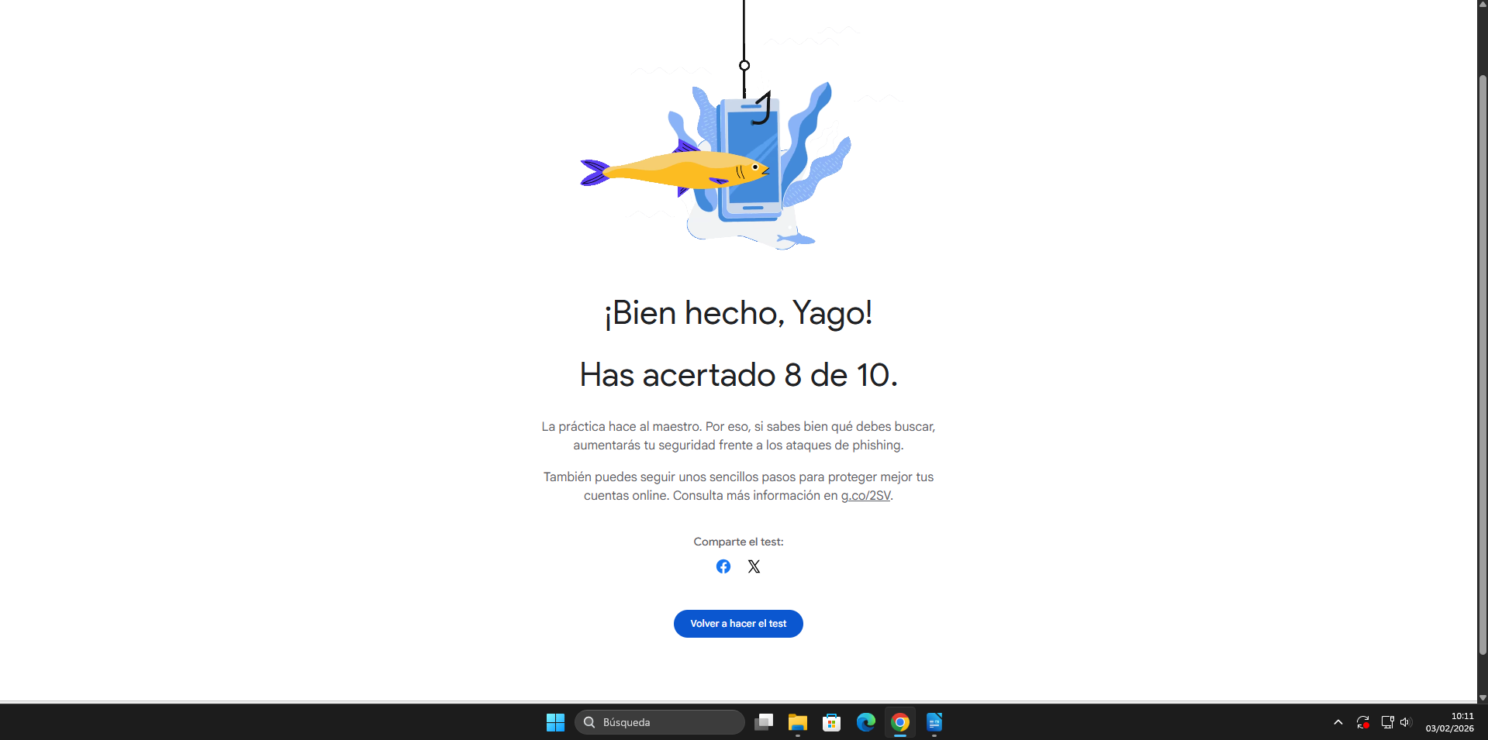
Indicios que me hicieron sospechar: los correos electronicos , enlaces , nombres , sms y dominios más subdominios
¿Qué acciones deberían tomarse ahora mismo para protegerte?
Cambiar contraseñas , cuentas bancarias , tarjetas … y eliminar cuentas si no son necesarias.
